Министерство науки и высшего образования Российской Федерации  
Пензенский государственный университет  
Кафедра вычислительная техника

**ОТЧËТ**  
по лабораторной работе №1  
по курсу «Программирование»  
на тему «Линейная программа»

Выполнили студенты группы 22ВВ2:  
Беляев Д.

Ипполитов И.

Приняли:  
Слепцов Н.В  
Голотенков Н.О

Пенза 2022

**Название**

Линейная программа

**Цель работы**

Изучение основных операций пересылки данных и операций двоичной арифметики, приобретение навыков программирования вычислений простейших арифметических выражений.

**Лабораторное задание**

Разработать программу вычисления функции *y=a+b-c*d/e.* Формат данных – двойное слово.

**Метод решения задачи**

Объявили и инициализировали переменные в С, с помощью ассемблерной вставки вычислили функцию *y=a+b-c*d/e*.

**Блок-схема программы**

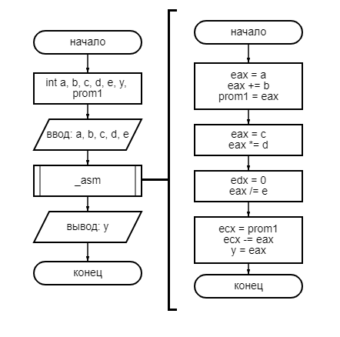

**Листинг**

#define _CRT_SECURE_NO_WARNINGS

#include <stdio.h>

int a = 0;

int b = 0;

int c = 0;

int d = 0;

int e = 0;

int y = 0;

int prom1 = 0;

int main()

{

printf("Insert 5 num:\n");

scanf("%d %d %d %d %d", &a, &b, &c, &d, &e);

//y=a + b - c*d/e

_asm

{

// a + b

mov eax, a;

add eax, b;

mov prom1, eax;

// c * d

mov eax, c;

mul d;

// c*d/e

mov edx, 0;

idiv e;

// a + b - c*d/e

mov ecx, prom1;

sub ecx, eax;

mov y, ecx;

}

printf("Result: %d", y);

return 0;

}

**Пояснительный текст к программе**

Задается тип int для переменных {a, b, c, d, e, y, prom} = 0. Значения a, b, c, d, e вводятся с клавиатуры. При помощи ассемблеровской вставки считаем функцию: в регистр eax помещаем значение переменной a. С помощью команды add складываем eax, bи кладем результат в prom1 . После этого в eax помещаем значение c и умножаем его на d . Далее обнуляем edx и делим на e с помощью команды div . Затем считаем итоговое значение: в ecx передаем значение prom1 и вычитаем из него eax. Итоговое значение кладется в y и выводится.

**Результат работы программы**

1 + 2 – 3 * 4 / 5 = 3 – 12 / 5 = 3 – 2 = 1

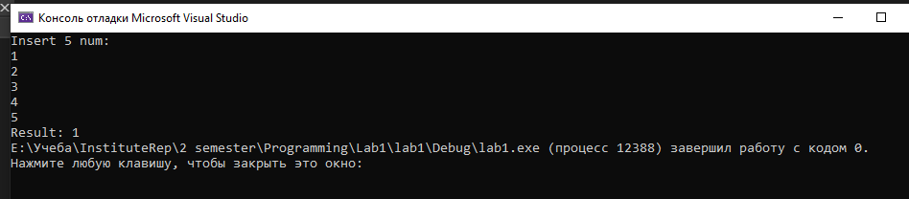

**Протокол трассировки программы**

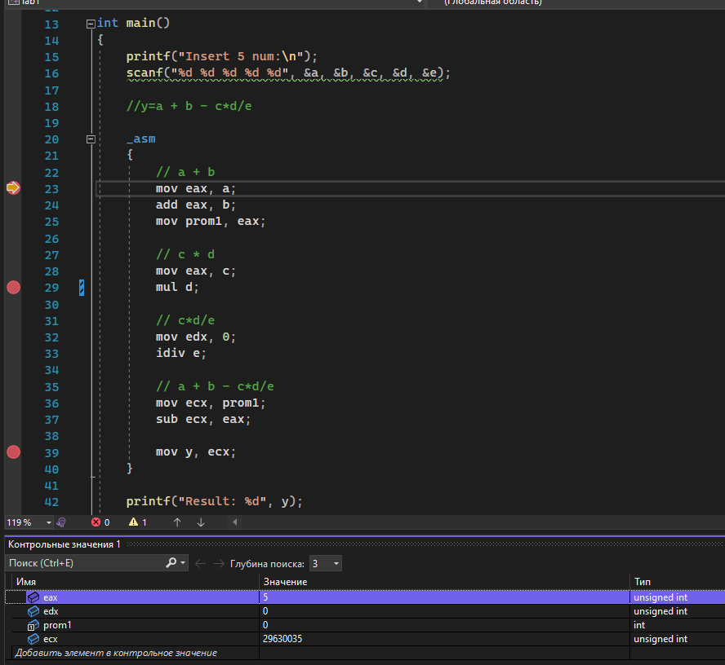

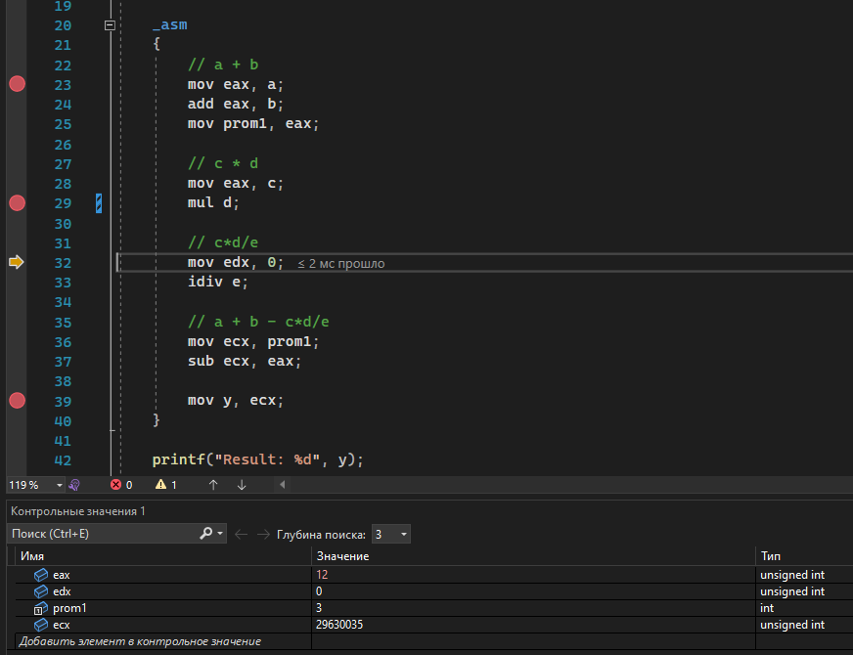

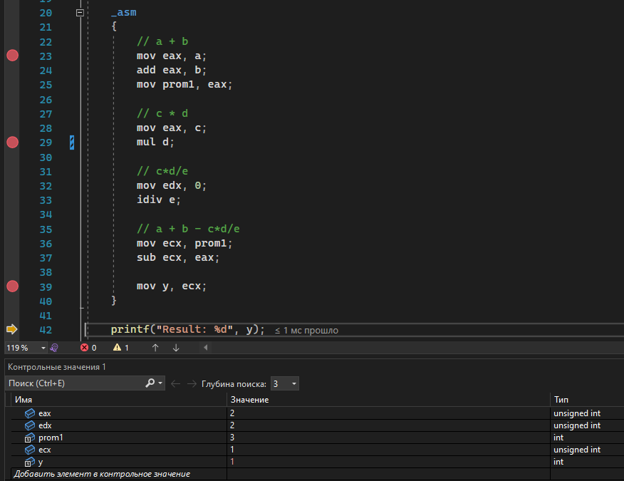

**Вывод**

Мы изучили основные операции пересылки данных и операции двоичной арифметики, приобрели навыки программирования вычислений простейших арифметических выражений.